①学生发起申请

考试管理-->缓考管理-->学生缓考申请菜单
学生点击‘启动’缓考申请，填写申请信息，信息填写完整后点击‘提交’审批。
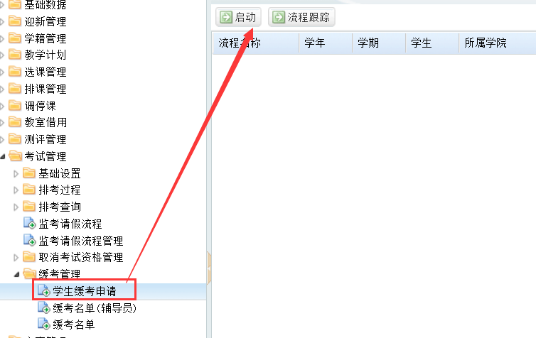
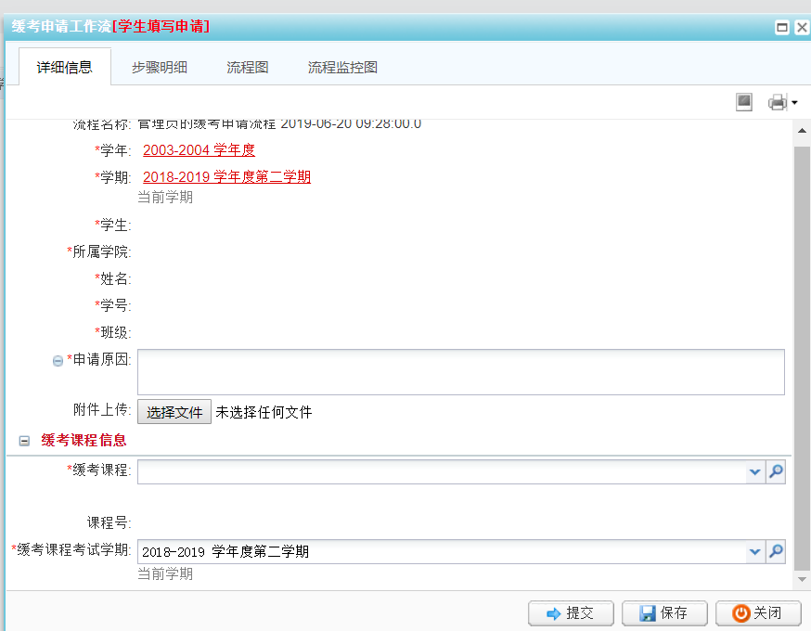
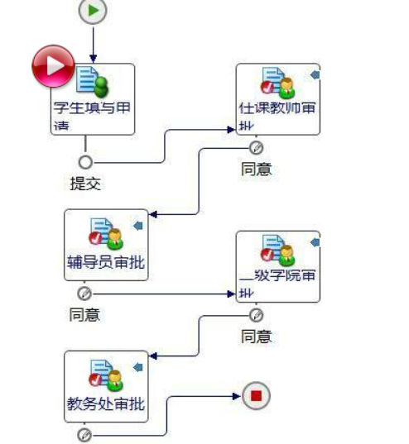

②缓考名单查看导出

考试管理-->缓考管理-->缓考名单 和 缓考名单（辅导员）菜单
学院、教务处可以在缓考名单查看导出 审批通的申请缓考学士名单
辅导员可在 缓考名单（辅导员）菜单查看所带班级的学生通过申请的学生缓考名单。
